Практическая работа №3

Создание dll-библиотек

Разработать dll-библиотеку функции для вычисления номера максимального по модулю элемента одномерного массива целых чисел.

Код dll-библиотеки:

library maxabs;

{$mode objfpc}{$H+}

uses

Classes

{ you can add units after this };

type mas = array of integer;

var a: mas;

Function maxabs(Var a:mas):Integer;

Var max,maxid,i:Integer;

Begin

max:=-1000;

For i:= Low(a) To High(a) Do

Begin

If (abs(a[i])>max) Then

Begin

max:=abs(a[i]);

maxid:=i+1;

end;

end;

maxabs:=maxid;

end;

exports maxabs;

begin

end.

Код программы:

implementation

{$R \*.lfm}

type mas = array of integer;

var a: mas;

Type rezmass = array of integer;

var y:rezmass;

var k,c: integer;

procedure vvod(var a:mas; n1: integer);

var i: integer;

begin

randomize;

setlength(a, n1);

for i:= low(a) to high(a) do

begin

a[i]:=-10+ random(45);

form1.StringGrid1.cells[i,0]:=inttostr(a[i]);

end;

end;

Function vvod(n:Integer):Integer;

Begin

Val(InputBox('Введите число элементов массива','Ввод','0'),n);

vvod:=n;

end;

Function maxabs(Var a:mas):Integer;

external 'maxabs.dll' name 'maxabs';

Procedure konechmass(var a:mas; Var y:rezmass);

Var i:Integer;

Begin

c:=maxabs(a);

k:=-1;

For i:=Low(a) To High(a) Do

If a[i]>c Then

Begin

k:=k+1;

Setlength(y,k+1);

y[k]:=a[i];

end;

For k:=Low(y) To High(y) Do

Form1.StringGrid2.Cells[k,0]:=IntToStr(y[k]);

end;

{ TForm1 }

procedure TForm1.Button1Click(Sender: TObject);

Var n1,n:Integer;

begin

n1:=vvod(n);

vvod(a,n1);

konechmass(a,y);

Label1.Caption:='Максимальный элемент первого массива равен ' + IntToStr(c);

end;

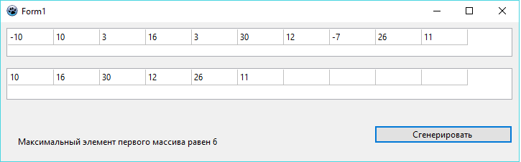Результат работы программы предоставлен на рисунке 1,2:

Рисунок 1 - результат работы программы

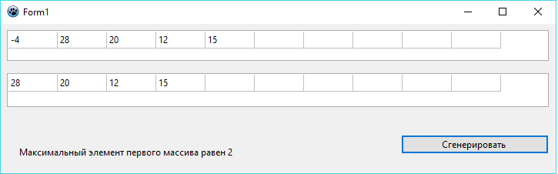Рисунок 2 - результат работы программы